Информационно-аналитический обзор обращений граждан, поступивших в министерство культуры Новосибирской области в IV квартале 2022 года
Рассмотрение обращений граждан, организаций и общественных объединений, направленных в министерство культуры Новосибирской области (далее – министерство), организовано в соответствии с Конституцией Российской Федерации, действующим федеральным и областным законодательством, иными нормативными правовыми актами Новосибирской области. Работу по своевременному и полному рассмотрению обращений граждан осуществляет отдел организационно-кадровой работы министерства.
Требования к организации работы с обращениями граждан, организаций и общественных объединений и проведению личного приема граждан в министерстве установлены Инструкцией «О порядке организации работы с обращениями граждан», утвержденной приказом министерства от 15.01.2018 № 10 (в ред. от 29.05.2018).
В IV квартале 2022 года в адрес министра культуры Новосибирской области поступило 150 обращений (в IV квартале 2021 года – 100, в III квартале 2022 года – 103), в том числе:
1) письменных обращений – 122 (в том числе: из общественной приемной Губернатора Новосибирской области и Правительства Новосибирской области – 64, непосредственно в министерство – 58);
Для сравнения: в IV квартале 2021 года – 87 (41/46), в III квартале 2022 года – 90 (47/43).
2) устных обращений в ходе личного приема – 21, в т.ч. 1 по резолюции Губернатора Новосибирской области (в IV квартале 2021 года – 13, в III квартале 2022 года – 11).
3) устных обращений, поступивших на справочный телефон – 7 (в IV квартале 2021 года – 0, в III квартале 2022 года – 2).

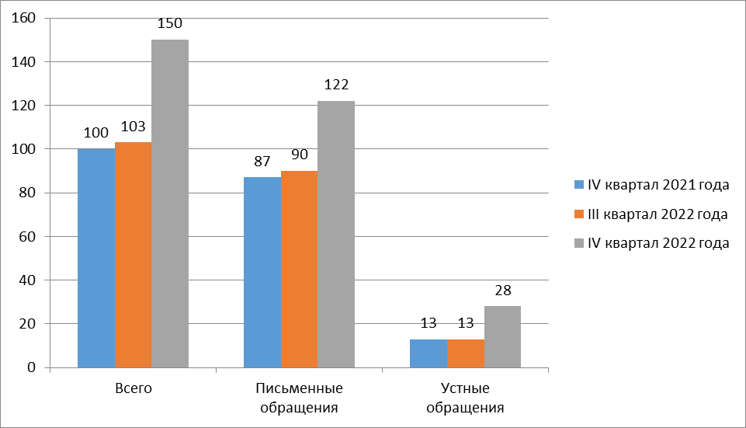
По сравнению с IV кварталом прошлого 2021 года общеее количество обращений увеличилось на 50% (на 50 обращений), по сравнению с III кварталом 2022 года увеличилось на 46% (на 47 обращений).

1. Письменные обращения.
Все письменные обращения, поступившие в министерство, зарегистрированы в специализированной системе электронного документооборота и делопроизводства.
Из поступивших 122 обращений (в том числе из общественной приемной Губернатора Новосибирской области):
- заявления – 98 (в IV квартале 2021 года – 78, в III квартале 2022 года – 76);
- жалобы – 2 (в IV квартале 2021 года – 3, в III квартале 2022 года – 3);
- предложения – 9 (в IV квартале 2021 года – 3, в III квартале 2022 года – 1);
- запросы – 8 (в IV квартале 2021 года – 0, в III квартале 2022 года – 6);
- не обращения – 5 (в IV квартале 2021 года – 3, в III квартале 2022 года – 4).

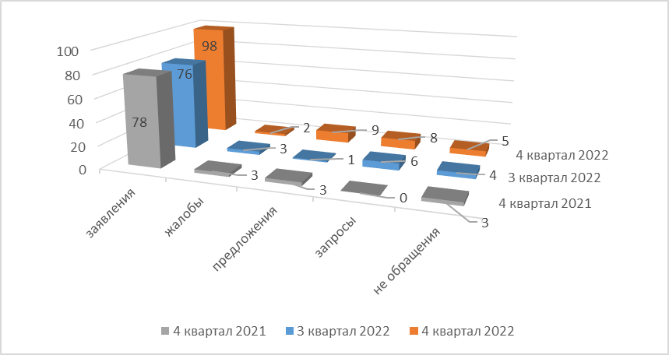

Тематика обращений, поступивших непосредственно в министерство (58):
- Образование. Наука. Культура:
Культура (за исключением международного сотрудничества) – 50
Образование (за исключением международного сотрудничества) – 4
- Труд и занятость населения – 2
- Основы государственного управления – 1
- Жилище – 1

По результатам рассмотрения письменных обращений, поступивших непосредственно в министерство (58):
- даны разъяснения и консультации – 48
- поддержано, в том числе, меры приняты – 1
- направлено по компетенции – 7
- в дело – 1
- не обращение – 1
В том числе:
- рассмотрено совместно с органами местного самоуправления – 5

Основная тематика обращений: об информационной и организационной поддержке проектов, о ситуациях в учреждениях культуры, о запрете концертов и мероприятий, об отмене спектаклей, о сохранении объектов культуры, о «Пушкинской карте», о льготах мобилизованным и их семьям, о ценах на новогодние спектакли.

2. Личный прием.

В соответствии с постановлением Губернатора Новосибирской области от 25.12.2006 № 516 «О совершенствовании организации личных приемов граждан в администрации Губернатора Новосибирской области и Правительства Новосибирской области, областных исполнительных органах государственной власти Новосибирской области» установлен единый день приема граждан, каждую пятницу с 14.00.
В IV квартале 2022 года министр культуры Новосибирской области, и его заместители, в единый день приема граждан приняли 20 человек по 15 вопросам (в IV квартале 2021 года – 13 человек по 13 вопросам, в III квартале 2022 года – 11 человек по 11 вопросам).

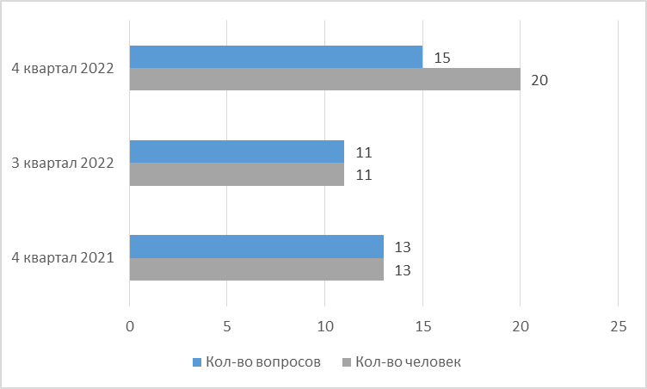

3. Справочный телефон и СМС-сообщения
В IV квартале 2022 года на справочный телефон поступило 7 запросов (в IV квартале 2021 года – 0, в III квартале 2022 года – 2).

